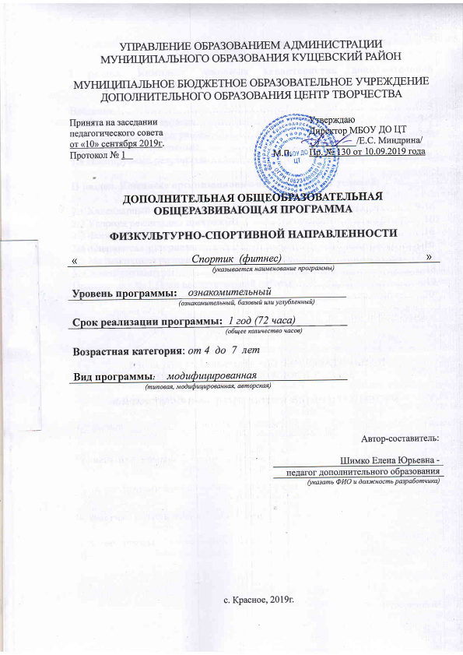СОДЕРЖАНИЕ

I раздел. Комплекс основных характеристик дополнительной общеобразовательной общеразвивающей программы.

Введение…………………………………………………………………………...3
1.1 Пояснительная записка………………. ……………………………............3-5
1.2 Цели и задачи программы…………………………………..…….……….5-6
1.3 Содержание программы. …………….…………………………………….6-8
1.4 Планируемые результаты………………………………….……..……..……8

II раздел. Комплекс организационно-педагогических условий.

2.1 Календарный учебный график……………………………..…..…………9-16
2.2 Условия реализации программы………………………….………….…..…16
2.3 Формы аттестации…………………………………………………………...16
2.4 Оценочные материалы………………………………….…..………………16
2.5 Методические материалы…………………………………..…………....17-18
3. Список литературы………………………………………………...….…...….18
Приложение № 1 План воспитательной работы ……………………………....19
Приложение № 2 Итоговая аттестация……………………………………...…20

Введение.
«Гимнастика, физические упражнения, ходьба должны прочно войти в повседневный быт каждого, кто хочет сохранить работоспособность, здоровье, полноценную и радостную жизнь».
Гиппократ
Принципы, которые выражают специфические закономерности физического воспитания: Старшие дошкольники быстро растут. Именно в этот период происходит скачок, зримо увеличивается длинна конечностей, изменяются пропорции тела. Поэтому необходимы постоянный контроль позы и осанки детей, использование общеразвивающих упражнений укрепляющих мышечную систему, а также специальные меры предупреждения развития плоскостопия и функциональных отклонений осанки.
Разностороннее развитие детей выступает при этом в качестве принципа физического воспитания. Так в процессе освоения основных движений у ребёнка можно развивать различные виды памяти: эмоциональную (если ребёнок заинтересован обучением, получает удовольствие от организованной двигательной активности), образную ( при восприятии наглядного образца движений), словесную (при осмыслении двигательной задачи и запоминании последовательности всех элементов упражнения и действий в подвижной игре) и д.р. Исследования доказали, что физическое воспитание играет большую роль в развитии восприятия, мышления, воображения, интеллектуальных способностей, познавательных возможностей.
Принципами являются:
-всестороннее и гармоническое развитие личности;
-связь физической культуры с жизнью;
-оздоровительная направленность;
-непрерывность и систематичность чередования нагрузок и отдыха;
- наращивания развивающих, тренирующих воздействий;
- построения занятий;
- адекватность физических упражнений.

1. Комплекс основных характеристик дополнительной общеобразовательной общеразвивающей программы.

1.1 Пояснительная записка
Программа по фитнесу «Спортик» имеет физкультурно-спортивную направленность, способствует укреплению здоровья, увеличению функциональных возможностей организма и профилактике заболеваний, связанных с гиподинамией. Здоровье человека на 50 % зависит от образа его жизни, и в меньшей степени от других факторов. Поэтому воспитывать культуру здоровья необходимо с детства. Младший школьный возраст является благоприятным для воспитания потребности к регулярным физическим занятиям и сенситивным периодом для развития основных физических качеств. Двигательная активность в этом возрасте играет важную роль для дальнейшего физического и психического развития.
Актуальность. Сохранение и укрепление здоровья детей является одной из главных задач нашего государства, т.к. здоровье человека – важный показатель его личного успеха. Приобщение дошкольников к регулярным оздоровительным занятиям позволит избежать такие острые проблемы как: плоскостопие, сонливость, снижение физических качеств, зависимость компьютера, телевизора и т.д.
В связи с этим, считаю педагогически целесообразным разработку данной программы по фитнесу, которая направлена на формирование представлений о правильном образе жизни и воспитание общей культуры здоровья.
Новизной данной программы является, необычность постановки занятия и интерес выполнения заданий в форме сказкотерапии и применении видео материалов для выполнения того или иного упражнения; приобретение обучающимися навыков проведения самоанализа физического и эмоционального состояния для умения адекватно распределять физическую нагрузку и интервалы отдыха при самостоятельных занятиях оздоровительными упражнениями.
Отличительная особенность. При составлении данной программы были изучены авторские программы Батягина Е.Н. и Батягиной Н.Ж. «Путь к здоровью» (2013г. Москва), Мазура И.В. «Детский фитнес» (2011г. Кемерово), Трондиной Т. Н. «Будь здоров» (2010г. Чистополь), а также модифицированные программы Плотниковой Е.В. «Фитнес детям» (2013г. Московская обл.), Горчаковой О.В. «Подвижные игры дошкольников» (2014г. Южноуральск). Отличительной особенностью данной программы от выше указанных является приобретение обучающимися навыков проведения самоанализа физического и эмоционального состояния для умения адекватно распределять физическую нагрузку и интервалы отдыха при самостоятельных занятиях оздоровительными упражнениями. В программе используется сочетание таких современных технологий фитнеса как фитнес-йога (асаны, виньясы), а также раздел «Кондиционная гимнастика», включающий в себя гимнастические общеразвивающие упражнения с предметами и без предметов, корригирующие упражнения, функциональную тренировку.
Адресат программы. В группы принимаются дошкольники в возрасте от 4 до 7 лет первой и второй группы здоровья.
Объем программы – 72 часа.
Срок освоения программы – 1 год.
Форма обучения – очная.
Режим занятий. Занятия проводятся 2 раза в неделю по одному часу. Основной формой организации деятельности является групповое занятие, а также занятие в парах.

1.2 Цель и задачи программы.
Цель программы: Создание условий для сохранения и укрепления здоровья через занятия фитнесом, воспитания физически и духовно развитой личности, ведущей здоровый образ жизни.
Задачи программы:
Образовательные:
- обучить основам здорового образа жизни;
- обучить комплексам физических упражнений оздоровительной направленности;
- обучить навыкам проведения самоанализа физического и эмоционального состояния.
Личностные:
- воспитать взаимопомощь, трудолюбие и толерантность;
- сформировать представление о влиянии физических нагрузок на организм;
- сформировать желание в выборе здорового образа жизни.

Развивающие:
- способствовать обогащению двигательного опыта через
физические упражнения;
- развивать физические способности детей;
- способствовать развитию морально-волевых и физических качеств, определяющих формирование личности обучающегося.

